Beim Arzt
Her er 10 sygdomskort og 10 diagnosekort. Sværhedsgraden stiger fra de første til de sidste kort.
Print og klip ud

DIAGNOSEKARTEN | KRANKHEITSKARTEN  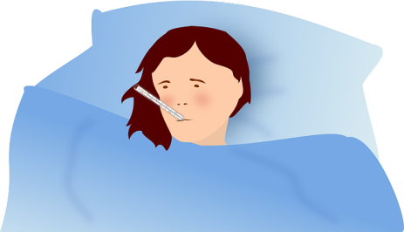
Sie haben eine Überbelastung des Rückens.  Ausruhen, Wärme, eventuell schwimmen. | Mein Rücken tut weh.  Ich kann fast nicht liegen.  Ich arbeite bei der Müllabfuhr.
Sie haben eine Nebenhöhle Entzündung.  Sie brauchen Ruhe und Penicillin. | Ich habe starke Zahnschmerzen. Ich bin auch erkältet und ich habe ein bisschen Fieber.
Sie haben sich eine Grippe eingefangen.  Das ist sehr ansteckend, und Sie müssen deswegen einige Tage zu Hause bleiben.  Im Bett liegen, schlafen und eventuell etwas gegen die Schmerzen nehmen. | Ich habe Kopfschmerzen.  Ich habe Gliederschmerzen.  Mir ist heiß.
Sie sind sicherlich erkältet und haben auch eine Halsentzündung.  Sie brauchen Ruhe und Penicillin. Trinken Sie viel Tee. | Mein Hals tut weh.  Ich habe Fieber.
Das ist vermutlich eine stressbedingte Reaktion. Lassen Sie sich krankschreiben. Sie brauchen viel Ruhe.  Sicherheitshalber werden wir aber auch einige Blutproben machen. | Ich habe seit Wochen starke Bauchschmerzen. Ich kann auch nicht mehr schlafen, da ich immer an die Arbeit denken muss.
Das ist eine leichte Verstauchung. Sie brauchen Ruhe, bis die Schmerzen weg sind. | Ich hatte einen Unfall mit dem Fahrrad.  Meine Hand tut weh.
Sie haben wahrscheinlich eine Gehirnerschütterung. Sie brauchen viel Ruhe und dürfen nicht allein sein.  Wenn es schlimmer wird, müssen Sie die Notaufnahme kontaktieren. | Ich war heute Morgen bei meinem Pferd. Ich hatte einen Unfall beim Reiten.  Jetzt tut mein Kopf weh und ich habe Übelkeit.
Das hört sich als eine Lungenentzündung an. Ich muss erst Ihre Lungen abhören. Falls Sie eine Lungenentzündung haben, bekommen Sie Penicillin von der Apotheke, und dann brauchen Sie viel Ruhe. | Ich huste seit 3 Wochen. Besonders schlimm, wenn ich einschlafen möchte.  Ich weiß nicht, ob ich Fieber habe.
Ich muss erst Ihren Urin untersuchen lassen. Das dauert ungefähr 20 Minuten.  Ich glaube, Sie haben eine Blasenentzündung.  Sie müssen 2 bis 3 Liter Wasser am Tag trinken und häufig pinkeln.  Eventuell brauchen Sie auch Antibiotika. | Es tut weh, wenn ich pinkle.  Es brennt auch ein bisschen.
Sie haben eine Dornwarze. Sie gelten als sehr ansteckend, weswegen eine Behandlung sehr wichtig ist.  Ich gebe Ihnen ein salizylsäurehaltiges Pflaster mit. Das tragen Sie 48 Stunden. Danach nehmen Sie ein Fußbad mit lauwarmem Wasser. Vielleicht können Sie dann die Hornschicht abschleifen. | Ich habe Schmerzen in meinem Fuß, wenn ich gehe.  Ich habe auch einen merkwürdigen Flecken unter dem Fuß.

